**企业使用认证机构ERP系统操作指南**

1. 企业使用认证机构ERP系统，方便企业对认证相关进展情况信息更及时、更准确的获取。

二、客户填写“企业申请”信息操作流程

企业使用认证机构ERP系统前需要在九鼎认证官方网站进行注册，申请账号。

1. 进入九鼎认证官方网站，<http://www.casc-cert.com>。点击“客户服务”栏目下拉选项中“企业申请”子栏目。

2、填写“组织名称”、“联系人”、“联系人电话”、“联系人邮箱”，点击下载“企业使用认证机构ERP系统操作指南”，点击“提交申请”。经本机构审批后，会将企业登录ERP系统的用户名及密码发至“企业申请”信息中填写的邮箱。

三、客户信息修改

企业初次登录认证机构ERP系统，需要完善基本信息。进入九鼎认证官方网站，<http://www.casc-cert.com>。点击“客户服务”栏目下拉选项中“企业登录”子栏目，填写用户名及密码，点击登录。点击ERP系统页面左侧目录“客户信息”中下一级目录“修改资料”，以完善“基本信息”、“联系信息”、“开票资料”，上传“组织文档”。

1. 修改资料。包括填写及上传“基本信息”、“联系信息”、“开票资料”、“组织文档”。带有*符号的内容必须填写。
2. 需将所有的“基本信息”和“联系信息”中*符号的内容都填写完整后点击“保存”。其中，“组织电话”填写企业座机电话；“联系信息”中“行政区划”一项，需点击图标，选择企业所在的省、市、区县，点击“确定”，“区划代码”则自动生成；“通信地址”、“生产地址”如与“注册地址”一致，可点击“同上”。



注：如果信息已被工作人员确认则不能再修改“基本信息”和“联系信息”，如需修改请联系工作人员。

1. 需填写“开票资料”中“开户银行”、“银行账号”、“公司税号”、“开票地址”、“开票电话”、“开票名称”，点击保存。

注： 需保存完基本信息，后在上传文档。

1. 需在“组织文档”中提交申请认证相关资料。点击“请选择”下拉选项，逐条上传资料。例如，企业上传营业执照，点击“请选择”下拉选项中“营业执照”选项，再点击“选择文件”，按路径选择营业执照，点击“打开”，点击“上传”。

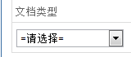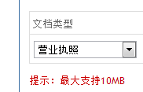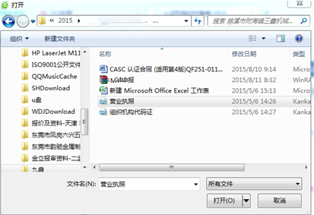

1. 修改密码。企业可自行修改密码。如果忘记密码，可联系本机构进行密码重置。联系电话：010-65993960.

四、客户自助查询及下载功能

认证机构ERP系统中“认证申请”功能，方便企业对认证相关进展情况信息及资料更及时、更准确的获取。进入认证机构ERP系统，点击页面左侧目录，选择查询类别。

1. 认证申请。点击“认证申请”目录下“查看项目进展”子目录，可查询“合同状态”、“项目状态”、“审核开始时间”、“审核结束时间”、“组长上报资料时间”、“认证决定时间”、“证书状态”等信息。点击“下载审核资料”，点击图标，可自行下载“审核计划”、“审核报告”。



1. 证书查询。可查询“证书状态”、“证书有效期”等信息。

企业如对以上操作有任何问题，可以联系本机构。

联系电话：010-65993960。

**北京九鼎国联认证有限公司**

**2015年12月**